

**¿Qué es un Convenio entre la   
Escuela y los Padres?**

Un Convenio entre la Escuela y los Padres es un acuerdo que los padres, estudiantes y maestros desarrollan juntos. Explica cómo los padres, estudiantes y maestros trabajarán hacia el dominio de los estándares académicos del grado.

**Los Convenios entre la Escuela y los Padres que son Efectivos:**

**Comunicación sobre el   
Aprendizaje del Estudiante**

WH Spencer High School está comprometida con la comunicación frecuente y de dos vías con las familias respecto al aprendizaje de los estudiantes. Algunas de las formas en que puede esperar que nos comuniquemos con usted son:

* Anuncios en tiempo real en *My Big Campus* y *Facebook*
* La nota o llamada mensual
* Actualizaciones en el sitio web de la escuela
* Las calificaciones actuales en el *Infinite Campus* del Parent Portal
* Conferencias de padres y maestros para entender el progreso de los estudiantes y para auditar la transcripción para graduación

William H. Spencer High School

Dr. Johnny Freeman, Principal

4340 Fort Benning Road

Columbus, Georgia

<http://sites.muscogee.k12.ga.us/spencer/>

* Enlazan con las metas del Plan de Mejoramiento de la Escuela.
* Están centrados en las destrezas de aprendizaje de los estudiantes.
* Describen cómo los maestros ayudarán a los estudiantes a desarrollar esas destrezas usando instrucción de alta calidad.
* Comparten estrategias que los padres pueden utilizar en el hogar.
* Explican cómo los maestros y los padres se comunicarán acerca del progreso de los estudiantes.
* Describen oportunidades para que los padres sean voluntarios, observen y participen en el salón de clases

**¿Cómo se desarrolló el Convenio entre la Escuela y los Padres**

Los padres, estudiantes y personal de WH Spencer High School desarrollaron este Convenio entre la Escuela y los Padres para el aprovechamiento académico de los estudiantes. Los padres se reunieron el **12 de noviembre** para discutir las oportunidades de participación. Los maestros sugirieron estrategias para el aprendizaje en el hogar durante las reuniones de la facultad y los estudiantes indicaron formas que los ayudarían a estudiar. Cada año hay reuniones para revisar el convenio y realizar cambios basados en las necesidades de los estudiantes.

**Damos la bienvenida a las sugerencias y visitas de los padres en cualquier momento.**

Si desea ser voluntario, participar y/u observar en el salón de clases, por favor comuníquese con la oficina principal, el PTO, el contacto de los padres o los maestros.

**W.H. Spencer High School**

**Estableciendo Alianzas**

* Se invita a los padres a asistir a los talleres y actividades mensuales auspiciados por la escuela.
* Se invita a los padres a ser voluntarios, participar y observar en la escuela y en el salón de clases de sus hijos.
* Se invita a los padres a visitar el Salón/Área de Recursos de los Padres para tomar prestados materiales para usar con sus hijos en el hogar.

**Metas para el aprovechamiento de los estudiantes**

**Metas del Distrito Escolar:**

Muscogee County School District creará un ambiente concentrado en el Nivel I de instrucción mientras se dirige a las necesidades individuales de los estudiantes, el desarrollo de liderazgo y el servicio a los clientes.

**METAS SMART de W.H. Spencer High School**

Meta Smart #1: **Para mayo de 2019, el 100% de los maestros estarán participando activamente en la comunidad de aprendizaje profesional (Professional Learning Community, PLC) de Spencer High School e implementarán estrategias basadas en evidencia que coincidan con las prácticas de instrucción de diferenciación, colaboración, conversación responsable y evaluación formativa (Differentiation, Collaboration, Accountable Talk, and Formative Assessment, DCAF).**

Meta Smart #2: **Para mayo de 2019, el 100% de los maestros se habrá entrenado en los Apoyos del Comportamiento Positivo en toda la escuela (School-Wide Positive Behavioral Supports, SWPBS) y el 70% habrá implementado el SWPBS y un plan de prevención de ausencias que incluya la comunicación constante, incentivos, consecuencias y enseñanza de destrezas de aprendizaje socioemocional, según medidas por el SAS, los datos de las visitas de observación, planes de lecciones y registros de comunicación.**

**Convenio entre la Escuela y los Padres para el Aprovechamiento Académico de los Estudiantes  
2019-2021**

***Revisado: 25 de agosto de 2020***

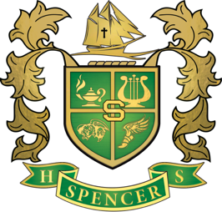

**Metas para el Aprovechamiento   
de los Estudiantes**

**Metas del Distrito:**

Para julio de 2023, el Distrito Escolar del Condado de Muscogee implementará un Programa de Desarrollo de Liderazgo, Aprendizaje Personalizado, un Sistema de Apoyo De Varios Niveles (MTSS, por sus siglas en inglés) con una "Cultura de Bondad".

**METAS SMART de WH Spencer High School:**

Smart Goal #1: Para mayo de 2021 el 100% des los maestros implementar’an y demostrar’an de instruccion basadas en evidencia segun lo medidi por datos de tutoriales, libros de calificaciones y muestras de trabajo de los estudiantes.

Smart Goal #2: Para mayo de 2021, el 100% de los maestros ser’an capacitados en apoyos positivos en toda la escuela y el 80% implementar’a SWPBS que incluye incentivos, consecuencias y ensenanza de habilidades de aprendizaje emocional social medidas por el SAS, TFI y datos del tutorial.

**Nuestros Estudiantes:**

**Se anima a los estudiantes a que participen en el proceso educativo. Un estudiante exitoso toma el control de su aprendizaje y establece metas educativas altas.**

* Estableceré metas para mí mismo para tener éxito en todos mis estándares académicos.
* Conversaré con mis padres sobre mis metas de aprendizaje individuales.
* Mantendré el comportamiento positivo que me permite realizar plenamente mi potencial académico.
* Mantendré buenos hábitos de estudio y trabajo y continuaré esforzándome para lograr el máximo éxito académico.



**Nuestros Padres:**

**Se espera que los padres participen en la educación de sus hijos. Sin la cooperación y alianza entre los padres y la escuela, no podemos ayudar eficazmente a un estudiante a alcanzar su completo potencial. El rol principal de los padres es mostrar continuamente a sus hijos que están interesados y que apoyan cómo están funcionando en la escuela.**

* Instruiremos, animaremos y enseñaremos a nuestros hijos la importancia de sus años en la escuela superior (secundaria).
* Siempre demostraremos un comportamiento positivo no importa cuál sea la situación o circunstancia.
* Nos comunicaremos con los maestros de nuestros hijos en cuanto a preocupaciones o preguntas sobre las metas individuales de aprendizaje de nuestros hijos.
* Asistiremos a actividades para los padres para extender el potencial y alcance de mis hijos en cuanto a sus metas académicas.

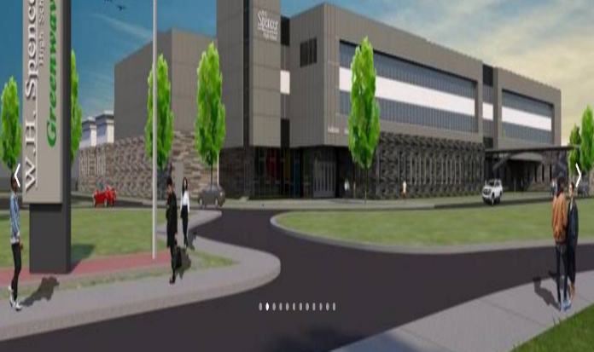

**Nuestros Maestros:**

**Se espera que los maestros trabajen con los estudiantes y sus familias para apoyar el éxito de los estudiantes en Lectura y Matemáticas. Algunas de nuestras conexiones clave con las familias serán:**

* Desarrollar y crear materiales para enviar al hogar para que los estudiantes ayuden a los padres a que apoyen sus metas de aprendizaje.
* Crear alianzas con cada familia en los salones de clases y proporcionar oportunidades para que los padres sean voluntarios, observen y participen en actividades en el salón de clases.
* Coordinar actividades para los padres y los estudiantes a fin de compartir estrategias con las familias sobre cómo ayudar a los estudiantes en el hogar.
* Mantener siempre una actitud positiva ante cualquier situación.
* Establecer líneas abiertas de comunicación con los padres en cuanto al desempeño de sus hijos en la escuela.